BAB I
PENDAHULUAN

1.1 Latar Belakang Masalah
Hari kenaikan Yesus Kristus merupakan salah satu hari terpenting umat Kristiani. Jika dibandingkan dengan hari Natal Dan Paskah hari kenaikan Yesus terlihat begitu biasa saja. Tentu kita bisa melihatnya dari ibadah yang dilaksanakan, ibadah pada hari kenaikan Yesus kristus tidak seramai dan semeriah seperti kita merayakan ibadah pada hari natal dan paskah. Menurut Sagala (2016: 1), kurangnya perhatian umat kristiani dalam menyikapi hari kenaikan yesus membuat hari kenaikan Yesus Kristus tidak terlihat begitu penting dibandingkan dengan hari raya lainnya. Sehingga membuat hari kenaikan Yesus Kristus terlihat begitu sepi dan biasa saja bahkan terlihat seperti tidak memperingati hari raya.
Kenaikan Yesus Kristus adalah peristiwa yang terjadi 40 hari setelah hari kebangkitan Yesus, dimana disaksikan oleh murid-muridnya. Yesus Kristus terangkat naik kelangit dan awan menutupnya dari pandangan mereka. Kenaikan Yesus Kristus untuk mempersiapkan tempat bagi orang yang percaya (Leomate 2012: 1). Kenaikan Yesus Kristus tidak hanya menjamin keselamatan bagi kehidupan kita disini saja, tapi juga jaminan pengharapan bagi kehidupan kita dimasa yang akan datang. Dalam Kitab Yohanes 14:1-3 tertulis :
“Janganlah gelisah hatimu, percayalah kepada Allah percaya jugalah kepada-Ku, di rumah Bapa-Ku banyak tempat tinggal. Jika tidak demikian tentu aku akan mengatakannya kepadamu. Sebab Aku pergi kesitu menyediakan banyak tempat bagimu. Dan apabila aku telah pergi kesitu dan telah menyediakan tempat bagimu. Aku akan datang kembali dan membawa kamu ke tempat di mana aku berada, kamupun berada” .

Kenaikan Yesus kristus selalu diperingati oleh gereja-gereja lutheran setiap tahunnya, salah satuh contoh gereja HKBP (Huria Kristen Batak Protestan). Ibadah dilaksanakan sama seperti ibadah minggu biasa yang diiringi oleh musik dengan menyanyikan lagu dari buku ende dan kidung jemaat. Gereja HKBP berdiri pada tahun 1861 dengan aturan peraturan yang bisa berubah sesuai dengan perubahan zaman yang dihadapi oleh gereja selaku tubuh kristus di dunia ini (Aturan dohot Peraturan HKBP (2002: 111 ). Adanya aturan dan peraturan HKBP yang bisa berubah dengan perubahan zaman, musik iringan pada ibadah gereja HKBP telah banyak perubahan penambahan instrumen seperti gitar elektrik, bass elektrik, keyboard, dan satu set drum.
Musik adalah seni tentang kombinasi ritmik dari nada-nada, baik vokal maupun instrumental, yang meliputi melodi dan harmoni sebagai ekspresi dari segala sesuatu yang ingin diungkapkan. Musik dalam ibadah kenaikan Yesus Kristus juga memiliki peran penting. David Ewen (Dalam Sasrawan 2016 :1)
Musik dan ibadah tidak biasa dipisahkan, sehingga untuk mencapai hasil yang prima dalam ibadah kita harus menggabungkan keduanya. Oleh karena itu peranan musik adalah Untuk menciptakan kesadaran akan kehadiran Allah dan suasana untuk ibadah, menghidupkan jiwa manusia, menyatukan jemaat dalam suatu pengalaman ibadah bersama dan menyatakan iman jemaat. Dengan kata lain, musik dapat menjadi jembatan hubungan antara iman seseorang dengan perasaan dan sikap hidupnya. (Ivan, 2016: 1).
Aransemen adalah menggubah sebuah lagu supaya lebih bervariasi sehingga lebih enak didengarkan tanpa merubah melodi pokok lagu. Ada beberapa langkah yang harus diperhatikan dalam mengaransemen lagu, notasi lagu, tangga nada, tanda birama, tanda tempo, tanda dinamik (Ningrum 2012 :1).
Dengan demikian penulis akan mengangkat sebuah lagu dari Buku Ende No.97 berjudul “Ingot Ma Sadari On”. Lagu ini selalu dinyanyikan dihari kenaikan Yesus. Pada bait pertama dikatakan Ingoton ma sadarion parnaek ni Tuhan Jesus. Tu habangsaNa na tongtong, naso tarbaen be meret. Tasomba ma Tuhan tai, naung mulak tu Amana i; tapujima Ibana mengandung arti bahwa umat gereja harus merayakan dan merenungkan Hari Kenaikan Yesus. Ia naik ke tahta yang megah, yang tidak akan runtuh. Sembahlah Dia yang jaya, yang pulang pada Bapanya; terpujilah namaNya (Samosir, 2014: 170-174). Alasan utama penulis memilih lagu ini agar warga jemaat HKBP dapat selalu merenungkan dan mengingat peristiwa yang terjadi pada hari kenaikan yesus setiap tahunnya. Aransemen lagu ini akan mengubah konsep musik kedalam bentuk orchestra dan paduan suara tanpa menghilangkan tema lagu tersebut.
Penulis juga menambahkan empat aransemen lagu sebagai syarat pertunjukan resital dalam menyelesaikan penulisan skripsi ini. Empat karya lagu tersebut juga mengenai tentang hari kenaikan Yesus, yakni; (1) O Ulu Balang Na Gogo No.99 ; (2) Mardongan Olopolop No.100 ; (3) Tuhan Debata No.98 dan (4) Jesus Raja Bolon I No.636.
Empat lagu ini akan diaransemen dalam bentuk vokal dan instrumen tanpa menghilangkan tema lagu. Penambahan instrumen musik seperti musik tiup dan gesek akan mengubah konsep musik dalam bentuk orchestra, duet dan trio dengan penambahan paduan suara. Perubahan dalam konsep musik ini akan membuat suasana ibadah kenaikan Tuhan Yesus akan lebih meriah dari yang biasanya.

1.2 Rumusan Masalah
Setelah menguraikan latar belakang dari penulisan ini, maka penulis memaparkan beberapa masalah sebagai titik fokus penulisan dalam pembahasan pada bab berikut ini.
Adapun masalah yang menarik dari topik penulisan ini yaitu:
- Bagaimanakah bentuk lagu “Ingot Ma Sadari On” dalam ibadah di HKBP?
- Bagaimanakah penyajian aransemen musik di resital musik gerejawi ?

1.3 Tujuan Penelitian
- Untuk mengetahui bentuk lagu ibadah di HKBP berjudul “Ingot Ma Sadari On”.
- Untuk mengetahui penyajian karya aransemen musik di resital musik gerejawi.

1.4 Manfaat Penelitian

- Sebagai bahan referensi dan acuan bagi peneliti berikutnya khususnya mahasiswa Prodi Seni Musik Fakultas Bahasa dan Seni Universitas HKBP.
- Sebagai bahan informasi sekaligus sebagai bahan pegangan bagi penulis dalam menyelesaikan tugas akhir untuk persyaratan meraih gelar sarjana, sebagai bahan refrensi dan acuan bagi penulis berikutnya yang relevan dengan topik penelitian ini.
- Sebagai refrensi bagi pemusik di Gereja HKBP dalam peningkatan teknik mengaransemen lagu pujian rohani.
- Untuk menambah khasana ilmu di bidang musik gerejawi di Program Studi Seni Musik Fakultas Bahasa dan Seni Universitas HKBP Nommensen.

BAB II

TINJAUAN PUSTAKA

  - HKBP (Huria Kristen Batak Protestan)
Huria Kristen Batak Protestan (HKBP) adalah gereja Protestan terbesar di kalangan masyarakat Batak. Gereja HKBP tumbuh dari misi RMG (Rheinische Missions gesellschaft) dari Jerman dan resmi berdiri pada 7 Oktober 1861. Sejak pertama kali berdiri, HKBP berkantor pusat di Pearaja (Kabupaten Tapanuli Utara, Sumatera Utara) yang berjarak sekitar 1 km dari pusat kotaTarutung.
HKBP ditata mengikuti sistem keuskupan, mirip dengan Gereja Katolik Roma, Gereja Anglikan, Gereja Methodis, dll. Pimpinan tertingginya disebut Ephorus. Ephorus dibantu oleh seorang Sekretaris Jenderal dan sejumlah Kepala Departemen. Di bawahnya adalah praeses yang memimpin distrik-distrik gereja, sementara di bawah distrik terdapat resort yang dipimpin oleh pendeta resort, dan di tingkat yang paling bawah adalah jemaat individual yang dipimpin oleh pendeta. Saat ini HKBP mempunyai 30 Praeses di seluruh Indonesia. Dalam pelayanannya, seorang pendeta HKBP biasanya dibantu oleh Guru Huria, sementara ada pula jabatan lain yaitu Bibelvrouw dan Diakones (Suparman 2013:1).

  - Buku Ende
Buku Ende adalah Buku yang berisi lagu pujian untuk menyembah Tuhan Allah. Buku Ende disebut juga Buku Logu. Buku Ende ini berisikan lagu-lagu pujian yang ditulis dalam bahasa batak.
Buku Ende HKBP pada awalnya terdiri dari 373 lagu. Kemudian ditambah lagi dengan 183 lagu yang disebut dengan Ende taringot tuhaluaon na gok sehingga jumlah menjadi 556 lagu. Semua lagu ini disusun berdasarkan tema lagu dan dikelompokkan menjadi 39 bagian lagu yang disebut dengan bagian ni angka ende. Buku ende kemudian berkembang sehingga lagu-lagu pujian didalamnya bertambah jumlahnya (Simangunsong, 2012: 1102).

  - Pengertian Aransemen
Aransemen merupakan penyesuaian komposisi musik dengan suara penyanyi atau instrumen lain yang didasarkan pada sebuah komposisi yang telah ada sehingga esensi musiknya tidak berubah. Usaha yang dilakukan terhadap sebuah karya musik untuk suatu pergelaran yang pengerjaannya bukan sekadar perluasan teknis, tetapi juga menyangkut pencapaian nilai artistik yang dikandungnya (KBBI, 2016: 1)
Aransemen adalah gubahan lagu untuk orkes atau kelompok paduan musik, baik secara vokal maupun instrumental. Penataan musik atau pengerjaannya bukan sekadar perluasan teknis, namun juga menyangkut pencapaian nilai artistik yang dikandungnya. Aransemen sering disingkat Arr. Aransemen yang baik perlu latihan dan ketekunan yang terus-menerus. Seorang arranger harus mengerti tentang melodi serta karakternya, dan harmoni serta ilmunya (Hartono 2015: 1).
Ada tiga jenis aransemen sebagai berikut:
(1) Aransmen Vokal, Setiap lagu dapat disusun aransmen khusus vokal, yaitu dalam dua suara, tiga suara, empat suara. Untuk menyusun aransmen vokal, yang paling mudah adalah menyusun aransmen lagu dalam dua suara, karena untuk menyusun aransmen lagu dalam tiga dan empat suara ada banyak persyaratan yang harus diperhatikan;
(2) Aransmen Instrumen, dalam menyusun arransmen instrumen sangat berbeda dengan aransmen vokal. Untuk menyusun aransmen instrumen kita harus menyesuaikan dengan alat-alat musik yang dipergunakan. Semakin lengkap alat musik yang kita pergunakan, semakin banyak pula kemungkinan variasi yang dapat diciptakan. Untuk menyusun aransmen instrumen, kita harus berpedoman pada pengetahuan ilmu harmoni dan akord.
(3) Aransmen campuran, adalah campuran aransemen vokal dan instrumen. Teknik yang dilakukan adalah menggabungkan dua jenis arransmen yang telah ada. Dalam aransmen campuran pada umumnya yang ditonjolkan adalah vokalnya, sedangkan instrumennya berfungsi untuk pengiring dan memeriahkan, sehingga pertunjukan yang disajikan bertambah sempurna. Untuk mengendalikan keseimbangan dalam menampilkan aransmen yang telah disusun diperlukan adanya seorang pemimpin yaitu seorang dirigen atau conductor.

  - Pengertian Musik
Menurut Kamus Besar Bahasa Indonesia (2005: 766), musik adalah ilmu atau seni menyusun nada atau suara dalam urutan, kombinasi dan hubungan temporal untuk menghasilkan komposisi (suara) yang mempunyai kesatuan dan kesinambungan. nada atau suara yang disusun demikian rupa sehingga mengandung irama, lagu, dan keharmonisan. Pengertian ini diperjelas lagi, menurut Suhasjarja (dalam soedarsono 1992: 13) musik adalah ungkapan rasa indah manusia dalam bentuk konsep pemikiran yang bulat, dalam nada-nada atau bunyi lainnya yang mengandung ritme dan harmoni.
Menurut Hendro (2007: 2) musik memiliki 3 unsur, yaitu melodi, ritme dan harmoni. (1) Melodi adalah memainkan rangkaian nada-nada yang tersusun atau teratur tinggi rendahnya sehingga menjadi sebuah lagu; (2) Ritme adalah derap langkah iringan dalam sebuah lagu sehingga menjadi berbagai macam pola irama, seperti rock, pop, blues, atau dangdut; dan (3) Harmoni adalah menyelaraskan antar melodi dan ritme dengan menyisipkan hiasan-hiasan dan dinamika sehingga melodi dalam lagu bisa dimainkan dengan keras, lembut, terputus-putus, bergelombang, atau bergetar.

  - Pengertian Musik Dalam Ibadah
Menurut Handol (2009: 21), musik merupakan bagian penting dalam ibadah terhadap Allah bahkan jauh sebelum manusia diciptakan-Nya. Dalam ibadah kepada Allah, musik mendapatkan posisi dan peran yang paling mulia, Beberapa ungkapan yang pernah digunakan dalam memuji Allah pada mulanya dirancang dalam bentuk musik. Didalam mazmur 69:31 juga mengatakan “Aku akan memuji-muji nama Allah dengan nyanyian, Mengagungkan dia dengan nyanyian syukur”.
Menurut White (2011: 103), Salah satu alasan musik membantu ibadah adalah bahwa musik merupakan medium yang lebih ekspresif ketimbang ucapan biasa. Musik memungkinkan kita mengekspresikan intensitas perasaan melalui pola titik nada, keras lembut nada, melodi dan ritme. White berpendapat bahwa musik memiliki pengaruh dalam ibadah, terlebih lagi dengan dipadukan dengan teks teks nyanyian. Dalam ibadah, dua hal ini merupakan suatu yang tidak dapat dipisahkan satu dengan lain. Musik yang dikombinasikan dengan nyanyian jemaat adalah suatu unsur yang penting di dalam ibadah.

  - Lagu
Lagu merupakan ragam suara yang berirama (dalam bercakap, bernyanyi, membaca, dan sebagainya). Lagu sebagai nyanyian atau juga karya musik untuk dinyanyikan atau dimainkan dengan pola dan bentuk tertentu (Banoe, 2003: 233).
Lagu dapat dibedakan menjadi dua bagian yaitu bentuk lagu satu bagian dan bentuk lagu dua bagian (prier, 1996: 5). (1) Bentuk lagu satu bagian terdiri dari satu kalimat saja. Kode-kode untuk menyusun kalimat lagu satu bagian terdiri dari. A = sebagai kalimat tanya , A’ = sebagai jawaban kalimat A. (2) Bentuk lagu dua bagian terdiri dari dua kalimat yang berlainan. Lagu yang banyak dipakai dalam musik sehari-hari (lagu anak, lagu daerah, lagu pop, dan sebagainya) adalah bentuk lagu dua bagian. Kode-kode untuk menyusun kalimat lagu dua bagian terdiri dari. A = sebagai kalimat tanya , A’ = sebagai jawaban kalimat A, B = sebagai kalimat tanya, B’ = sebagai jawaban kalimat B

BAB III

KONSEP ARANSEMEN

Dalam bab ini penulis akan menjelaskan konsep aransemen karya lagu yang akan di pertunjukan di resital sebagai tugas akhir dari salah satu syarat untuk menyelesaikan studi di Program Studi Seni Musik Fakultas Bahasa dan Seni Uviversitas HKBP Nommensen.

3.1. Konsep Aransemen
Aransemen adalah gubahan lagu untuk orkes atau kelompok paduan musik, baik secara vokal maupun instrumental. Penataan musik atau pengerjaannya bukan sekadar perluasan teknis, namun juga menyangkut pencapaian nilai artistik yang dikandungnya. Aransemen sering disingkat Arr. Aransemen yang baik perlu latihan dan ketekunan yang terus-menerus. Seorang arranger harus mengerti tentang melodi serta karakternya, dan harmoni serta ilmunya (Hartono 2015: 1).
Dalam mengaransemen sebuah lagu seorang arranger membutuhkan sebuah struktur (susunan) yang cocok sesuai dengan tujuan yang diinginkan. Menurut Kawakami (1975:260) ada beberapa elemen yang membentuk struktur itu antara lain :

(1) Introduksi adalah dalam sebuah aransemen merupakan peranan penting dalam sebuah aransemen lagu. selain sebagai pembuka, introduksi atau biasanya disingkat dengan intro ini juga sebagai pengantar dari keseluruhan lagu,
(2) chorus adalah ulangan lagu,
(3) interlude adalah permainan musik sebagai persiapan dari bait ke bait berikutnya dalam sebuah komposisi musik,
(4) variasi merupakan sebuah perubahan melodi dalam penulisan lagu. Prinsip variasi ini berlaku jika tema sebuah komposisi muncul kembali. Ada beberapa macam variasi yaitu variasi ritmis merupakan perubahan melodi melalui pemindahan posisi ritmis tanpa mengubah melodi asli, variasi melodi merupakan rangkaian nada-nada atau bunyi yang menyatu dan biasanya bervariasi dalam tinggi rendah, naik turun dan panjang-pendeknya nada, dan variasi harmoni adalah bentuk keselarasan bunyi dan merupakan hal yang mendukung dalam mengembangkan melodi karya musik.
(5) vamp adalah sebuah pengantar sederhana atau frase pengiring maupun perpindahan akord menuju penutup.

3.2. Deskripsi Sajian
Aransemen “Ingoton Ma Sadarion” merupakan salah satu dari lima 5 aransemen yang telah dipilih oleh penulis pada hari kenaikan Yesus. Kelima lagu yang diaransemen adalah:
    - Aransemen “Tuhan Debata”
Konsep aransemen “Tuhan Debata” akan menggunakan tangga nada G Mayor (G–A–B–C–D–E -F#-G) dan tangga nada dari G Minor harmonik (G-A-B^{b}-C-D-E^{b}-F-G) dengan metrum 4/4. konsep musik yang digunakan adalah dengan konsep musik barat dalam format solo vokal yang diiringin oleh piano.
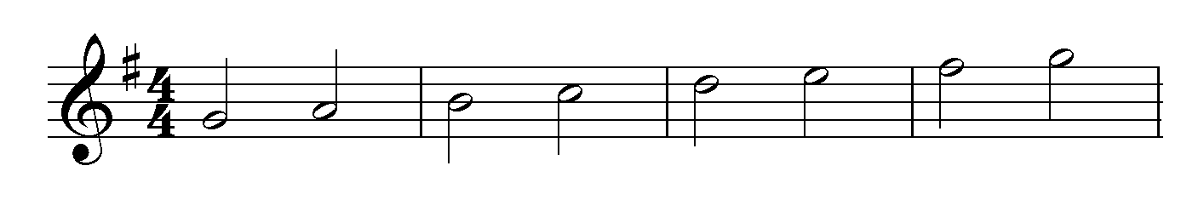
Gambar 3.2.1. Tangga nada G Mayor
(rewrite: penulis)
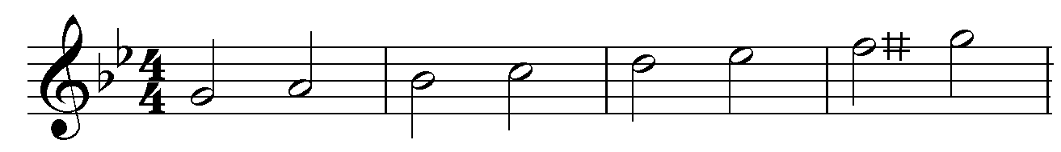
Gambar 3.2.2. Tangga nada G Minor harmonik
(rewrite: penulis)

Format panggung yang akan digunakan dalam aransemen ini dapat dilihat dari gambar dibawah ini:
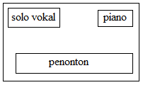
Gambar 3.2.3. Format panggung.
(rewrite: penulis)

    - Aransemen “Mardongan Olopolop”
Konsep Aransemen “Mardongan Olopolop” akan menggunakan tangga nada F Mayor (F-G-A-B^{b}-C-D-E-F) dengan penambahan modulasi ke tangga nada G Mayor (G-A-B-C-D-E-F#-G) dan A^{b} Mayor (A^{b}-B^{b}-C-D^{b}-E^{b}-F-G-A^{b}) dengan metrum 4/4. konsep musik yang digunakan adalah konsep musik barat dalam format solo vokal, cello dan piano.
Gambar 3.2.4. Tangga nada F Mayor.
(rewrite: penulis)

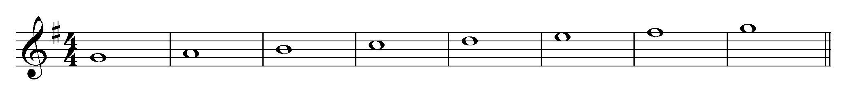
Gambar 3.2.5. Tangga nada G Mayor.
(rewrite: penulis)
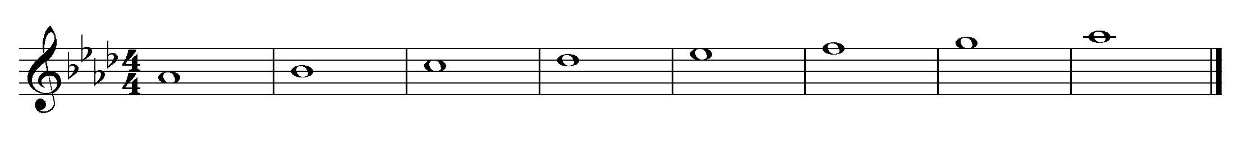
Gambar 3.2.6. Tangga nada A^{b} Mayor.
(rewrite: penulis)

Format panggung yang akan digunakan dalam aransemen ini dapat dilihat dari gambar dibawah ini:

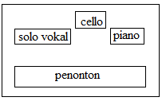

Gambar 3.2.7. Format panggung.
(rewrite: penulis)

3.2.3 Aransemen “O Ulu Balang Na Gogo”
Konsep aransemen “O Ulu Balang Na Gogo” akan menggunakan tangga nada E^{b} Mayor (E^{b}-F-G-A^{b}-B^{b}-C-D-E^{b}) dengan metrum 4/4. Konsep musik yang digunakan adalah konsep musik barat dengan format duet vokal dan orkestra.
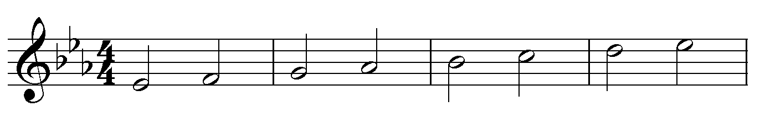
Gambar 3.2.8. Tangga nada E^{b} Mayor.
(rewrite: penulis)

Format panggung yang akan digunakan dalam aransemen ini dapat dilihat dari gambar dibawah ini:
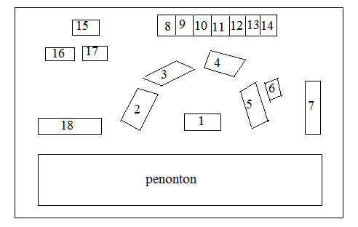
Gambar 3.2.9. Format panggung.
(rewrite: penulis)

Ket:
1.kondakting 9.flute 2 17.snare
2.violin 1 10.alto sax 1 18.duet vokal
3.violin 2 11.alto sax 2
4.viola 12.trombone
5.cello 13.trompet 1
6.c.bass 14.trompet 2
7.piano 15.timpani
8.flute 1 16.cymbal

3.2.4 Aransemen “Jesus Raja Bolon I”
Konsep aransemen “Jesus Do Raja Bolon I’ akan menggunakan tangga nada D Mayor (D-E-F#-G-A-B-C#-D) dengan penambahan modulasi tangga nada E Mayor (E-F#_G#-A-B-C#-D^{#-}E) dengan metrum 4/4. Konsep musik yang digunakan adalah konsep musik barat dengan format paduan suara dan orkestra.
Gambar 3.2.10. Tangga nada D Mayor
(rewrite: penulis)

Gambar 3.2.11. Tangga nada E Mayor
(rewrite: penulis)

Format panggung yang akan digunakan dalam aransemen ini dapat dilihat dari gambar dibawah ini:
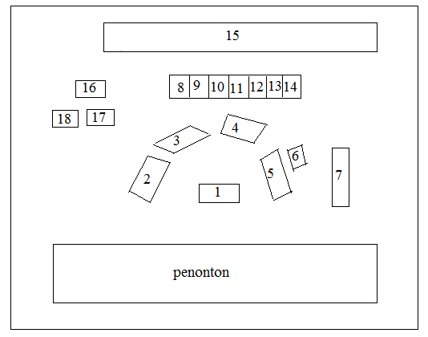
Gambar 3.2.12. Format panggung.
(rewrite: penulis)
Ket:
1.kondakting 9.flute 2 17.cymbal
2.violin 1 10.alto sax 1 18.snare
3.violin 2 11.alto sax 2
4.viola 12.trombone
5.cello 13.trompet 1
6.c.bass 14.trompet 2
7.piano 15.paduan suara
8.flute 1 16.timpani

3.2.5 Aransemen “Ingot Ma Sadari On”
Konsep aransemen “Ingoton Ma Sadari On” akan menggunakan tangga nada A^{b} Mayor (A^{b} - B^{b} – C – D^{b} – E^{b} – F – G - A^{b}) dengan metrum 4/4. Konsep musik yang digunakan adalah konsep musik barat dengan format paduan suara dan orkestra.
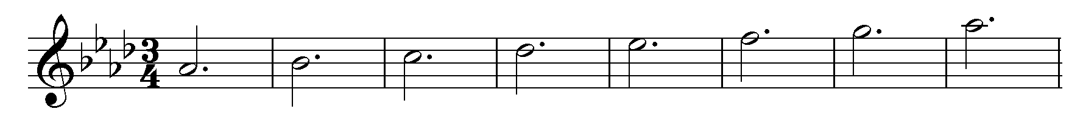
Gambar 3.2.13.Tangga nada A^{b} Mayor
(rewrite: penulis)

Format panggung yang akan digunakan dalam aransemen ini dapat dilihat dari gambar dibawah ini:
Gambar 3.2.14. Format panggung.
(rewrite: penulis)

Ket:
1.kondakting 9.flute 2 17.cymbal
2.violin 1 10.alto sax 1 18.snare
3.violin 2 11.alto sax 2
4.viola 12.trombone
5.cello 13.trompet 1
6.c.bass 14.trompet 2
7.piano 15.paduan suara
8.flute 1 16.timpani

3.3. Obsevasi
Observasi yang dilakukan penulis dalam penggarapan aransemen ini dilakukan dengan cara yaitu mempelajari lagu dengan menganalisa struktur lagu dengan lagu yang bertema hari kenaikan Yesus dalam Buku Ende. Selama proses observasi ini, penulis menemukan ide-ide untuk menciptakan dan menemukan bentuk musik dalam format Orkestra, vokal dan paduan suara yang kemudian akan di kembangkan menjadi sebuah aransemen.

